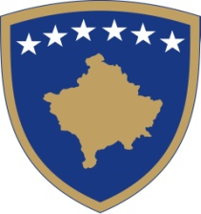
Republika e Kosovës
Republika Kosova - Republic of Kosovo

Qeveria - Vlada - Government

Ministria e Ekonomisë
Ministarstvo Ekonomije/Ministry of Economy
_____________________________________________________________________________
Priština, 28. maj 2026.

OBAVEŠTENJE
Za Produženje Roka za Konkurs

Produžava se rok konkursa objavljeno na zvaničnoj veb stranici Ministarstva Ekonomije od 28.04.2026. do 27.05.2026. za :

- Predsednik Odbora Regulatornog ureda za energiju
- Član u Odboru Regulatornog ureda za energiju dve (2) pozicije .

U skladu sa članom 5 Zakona br. 05/L-084 o regulatoru energetike i Zakonom br. 05/L-031 o opštem upravnom postupku, produžava se rok za još petnaest (15) radnih dana.

Poslednji rok za prijave je 17. jun 2026. godine, 16:00 časova..

Zvanični obrazac za prijavu i druge dodatne informacije možete preuzeti na internet stranici: https://me.rks-gov.net/

Opomena: Kandidati koji su ranije aplicirali za ovo radno mesto, ne trebaju ponovo aplicirati.

